ИНФОРМАЦИОННЫЕ ТЕХНОЛОГИИ
 | ИНТ: Институт новых технологий
 | ИКТ: Информационно-коммуникационные технологиии в образовании
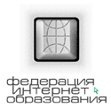 | Официальный сайт Федерации Интернет Образования

